

Sistemas Inteligentes para la Gestión en la Empresa

Práctica 1

Pre-procesamiento de datos y clasificación binaria

Autor
Maria Victoria Santiago Alcalá



Escuela Técnica Superior de Ingenierías Informática y de Telecomunicación
—
Granada, Mayo de 2018

1. Exploración de datos

Inicialmente se ha de cargar nuestro dataset LoanStats en R studio para llevar a cabo la comprobación de las variables que contiene comprobando tambien el listado proporcionado en el fichero excel (Data Dictionary) proporcionado para la realización de la práctica.
Por lo que una vez cargado en R podemos ver la dimesion que tiene nuestro dataset, viendo con ello el numero de filas y columnas que tenemos como se muestra en la siguiente imágen:

Ilustración 1

2. Preprocesamiento de datos
- Eliminación de instancias pertenecientes a clases no relevantes
El problema en si consiste en llevar a cabo una predicción del estado de un préstamo el cual viene representado por la variable loan_status, a partir del resto de variables.
Por lo que el primer paso realizado ha sido la normalización de la clase variable eliminando y transformando los datos correspondientes a cada fila puesto que se especifica el conjunto de datos como un problema de clasificación binaria con dos unicos tipos de salida: Pago o Impago. Por lo que se han reducido los datos a estas dos posibles salidas.
# Normalize class variable
>class_variable = sapply(loans$loan_status, function(column_value) {
if(column_value %in% c("Current")){
"Paid"
}else if(column_value %in% c("Late (31-120 days)", "Late (16-30 days)", "In Grace Period", "Charged Off")){
"Not_paid"
}else{
"To be removed"
}
})
>loans$loan_status <- class_variable
>loans <- loans[loans$loan_status != "To be removed", ]
A continuacion, se ha seguido con el proceso de eliminación de instancias pertenecientes a clases no relevantes.

- Eliminación de variables sin información
Se ha procedido a comprobar los valores perdidos creando una variable en R con el contenido de todos los nombres de nuestros atributos(columnas) del dataset. Para ello se ha usado la función is.na().
Seguidamente se ha agrupado cada atributo en función del porcentaje de valores perdidos que se tiene creando tres grupos: valores perdidos con un procentaje al menos del: 75%, 50% y 25%; donde se han eliminado aquellos que tienen el 75% y el 50%.
Ilustracion

Visualizando de nuevo nuestro dataset vemos que las 3 primeras columnas parecen iguales pero al aplicar la función “identical” vemos que las dos que son iguales son las dos primeras mientras que la tercera tiene valores distintos.
>identical(loans$loan_amnt, loans$funded_amnt)
Returns -> True
>identical(loans$funded_amnt, loans$funded_amnt_inv)
Returns -> False
Así que sabiendo que las dos primeras son iguales pasamos a eliminar una de ellas:
loans <- subset(loans, select= -funded_amnt)
Continuamos a exploran el contenido de las siguientes columnas y procedemos a eliminar las siguientes ya que no aportan información debido a la diversidad de sus valores.

Valores muy desequilibrados:

Ejemplo: S->114600 N->3 ó 0->114690, 4->1, 13->2, 26->1
  - table(loans$hardship_flag): Donde se puede apreciar que todas las filas no tienen este plan en sus prestamos y solo un caso si N=114804 Y=1

  - table(loans$debt_settlement_flag): Ocurre lo mismo que con el anterior y recibimos el mismo resultado

  - num_tl_30dpd el cual muestra el siguiente output:
0->114756 1->46 2->3
Por lo que se puede ver de nuevo que hay un gran desequilibrio.

  - num_tl_120dpd_2m: Se elimina por el gran desequilibrio que se ha encontrado.
  - delinq_amnt: Eliminada también por el desequilibrio.

  - chargeoff_within_12_mths: Como muestra el siguiente output tambien esta desequilibrada:
>table(loans$chargeoff_within_12_mths)
0 1 2 3 4 5
113972 780 40 5 7 1

  - acc_now_delinq:
>table(loans$acc_now_delinq)
0 1 2 3
114727 74 3 1
>loans$acc_now_delinq <- NULL

  - next_pymnt_d:
>table(loans$next_pymnt_d)
Apr-2018 Feb-2018 Mar-2018
21 22 114734
>loans$next_pymnt_d <- NULL

  - recoveries:
>table(loans$recoveries)
0 2970
114804 1
>loans$recoveries <- NULL

  - total_rec_late_fee:
>table(loans$total_rec_late_fee)
0 15 15.04 15.06
114350 166 1 2
>loans$total_rec_late_fee <- NULL

  - pymnt_plan:
  - >table(loans$pymnt_plan)
n y
114804 1
>loans$pymnt_plan <- NULL

Todas las variables anteriores como se ha podido apreciar en sus resultados, se han eliminado por el gran desequilibrio que se tenia en sus distintos casos.

A continuación se presentan las variables que se han encontrado y eliminado debido a que solo tienen un único valor en todas sus filas por lo que tenían poca diversidad en sus valores

  - policy_code:
>table(loans$policy_code)
1
114805
>loans$policy_code <- NULL

  - collection_recovery_fee:
>table(loans$collection_recovery_fee)
0
114805
>loans$collection_recovery_fee <- NULL

Una vez eliminadas todas estas variables, si vemos la dimensión nueva de nuestro dataset tendremos que lo hemos reducido quedándonos 114805 filas y 88 variables.

>dim(loans)
114805 88

- Transformacion
A continuación, pasamos a transformar los valores de la columna "title" para compararla con los de la columna "purpose".

Seleccionamos las dos columnas:
>title_purpose <- subset(loans, select=c("title", "purpose"))

Ahora mostramos el numero de elementos distintos que tienen ambas columnas:
>length(unique(title_purpose$title))
[13
>length(unique(title_purpose$purpose))
[1] 13

Mostramos las graficas de sectores de ambos para compararlos

>with(title_purpose, pie(table(title), labels=levels(title), xlab="", ylab="", main="title", col=rainbow_hcl(13)))

Ilustracion

>with(title_purpose, pie(table(purpose), labels=levels(purpose), xlab="", ylab="", main="purpose", col=rainbow_hcl(13)))

Tambien mostramos la tabla donde también podemos apreciar claramente que se corresponden los valores:

> table(loans$title)
Business Car financing Credit card refinancing
1455 1311 24677
Debt consolidation Green loan Home buying
60567 72 1345
Home improvement Learning and training Major purc
8341 1 3094
Medical expenses Moving and relocation Other
1872 862 10387
Vacation
821

- table(loans$purpose)
car credit_card debt_consolidation educational
1311 24676 60568 1
home_improvement house major_purchase medical
8341 1345 3093 1873
moving other renewable_energy small_business
862 10387 72 1455
vacation
821
Por lo que si los comparamos vemos que son prácticamente iguales:
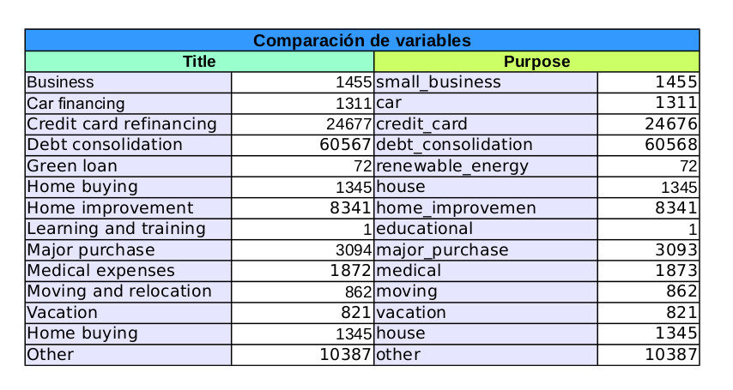

Ilustración

Finalmente eliminamos la columna title ya que solo se diferencia de en 2 valores con la columna purpose la cual tiene los valores transformados para su tratamiento mientras que los de la columna title no están en buen formato para su tratamiento.

Llegados a este punto, tenemos 87 variables por lo que para reducir este numero he optado por ver la correlación existente entre cada par de variables con el fin de llevar a cabo esa simplificación del dataset.

- Reducción de la dimensionalidad

- Correlación por cada par de variables

Para llevar a cabo este proceso, primero vamos a dividir las variables según el tipo en dos grupos: valores continuos y valores categóricos.

1. Almacenamos las columnas cuyos valores son continuos:

>numeric_columns = cols[lapply(loans, typeof) != "character"]

2. Almacenamos las columnas cuyos valores son categóricos:

>character_columns = cols[lapply(loans, typeof) == "character"]

3. A continuación recorremos por cada par de valores de los valores continuos con el fin de conocer su coeficiente de correlación obteniendo el siguiente resultado:

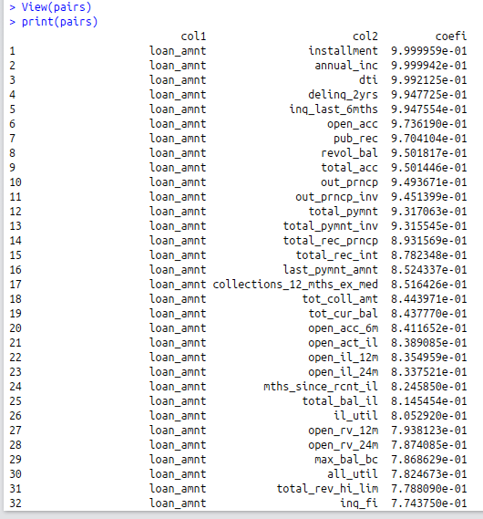

Ilustración

Finalmente eliminamos las variables con coeficiente de correlación mayor o igual que 0,95.

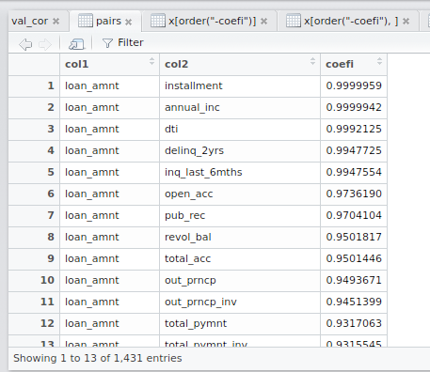

Ilustración

Son las siguientes:

installment,
annual_inc,
dti,
delinq_2yrs,
inq_last_6mths,
open_acc,
pub_rec,
revol_bal,
total_acc

